实验2 LabVIEW程序结构(2)、数组、簇、字符串和图形化显示（1）

注意事项：
（1）实验课后需要提交的材料为：字体颜色为红色的vi文件和实验报告电子版（不用提交纸质版，实验报告有格式要求，具体见下面示例。不按下面示例的实验报告格式要求撰写，评分最高为中）；完成后将这两种材料压缩打包（文件命名格式为：学号（后两位）+姓名，例如：01邢东旭）发送给学委，由学委收齐后压缩打包发到我的邮箱wuzhuokui@126.com，提交时间为下一次实验课前；
（2）在未完成实验内容前严禁做其他事情，如上网、玩游戏和看手机等。

一、实验目的
（1）掌握LabVIEW的程序结构；（2）掌握建立数组控件的方法；（3）掌握常用的数组函数；（4）掌握簇的建立方法；（5）掌握常用的字符串函数；（6）掌握图形化数据显示方法。

二、实验工具
（1）PC；（2）LabVIEW

三、实验内容
（1）创建一个VI，命名为“2-1.vi”，使用顺序结构，每间隔200ms产生一个0-100之间的随机整数，将该随机整数与指定值比较，计算产生与指定值相等的随机数的个数和所需花费的时间。

（2）创建一个VI，命名为“2-2.vi”，建立一个5秒的超时事件和一个“确定按钮” 值变化产生的的事件。具体要求为：
①使用事件结构；
②任一事件发生都执行同一个子图形代码框程序，显示出对话框，对话框内容为“5s定时时间到或单击了确定按钮”。

（3）创建一个VI，命名为“2-3.vi”，建立一个5秒的超时事件和一个“确定按钮” 值变化产生的的事件。具体要求为；
①使用事件结构；
②由不同的框图程序响应不同的事件，显示出对话框显示“5s定时时间到”或显示“单击了确定按钮”。

（4）创建一个VI，命名为“2-4.vi”，实现用公式节点计算y1=x^3+x^2+5和y2=m*x+b，通过数值输入控件输入参数，通过数值显示控件输出结果。

（5）创建一个VI，命名为“2-5.vi”，实现如下功能：

①通过“设置”按钮设置电压报警上限值；

②当电压测量值大于报警上限值时点亮高温报警警示灯，否则点亮正常运行指示灯。

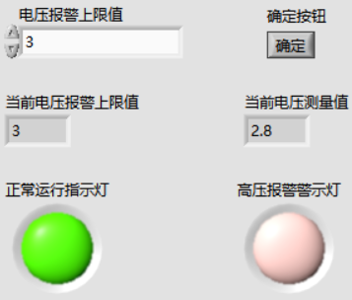

（6）将一个VI程序中旋钮的数值和水平摇杆开关状态，传递到另一个VI程序中的仪表控件和方形LED显示。具体要求为：
①创建1个VI程序，命名为“2-6-1.vi”，其前面板放置旋钮和一个水平摇杆开关；
②创建1个VI程序，命名为“2-6-2.vi”，其前面板放置一个仪表控件和一个方形LED控件；
③将①VI程序中的旋钮和开关的值分别传送给②中VI程序中的仪表和方形 LED控件，通过全局变量（命名为“2-6-3.vi”）传送可实现。

（7）创建一个VI，命名为“2-7.vi”，实现如下功能：

①使用2个For循环，生成1个6行， 4列的二维数组，并使用随机数（0-1）节点产生0-1的随机浮点数给该二维数组赋值并输出显示该二维数组；

②输出该数组的大小，即有多少行和多少列；

③输出该数组第1列，第2行的元素值；

④输出该数组第0行的所有元素；

⑤输出该数组第3列的所有元素。

（8）创建一个VI，命名为“2-8.vi”，实现如下功能：

①使用For循环，产生一个由9个0-1之间的随机数组成的一维数组，并输出；

②将该数组倒序排列，并输出；

③将该数组从小到大排列，并输出；

④求出该数组的最大值和最小值，并输出。

（9）创建一个VI，命名为“2-9.vi”，创建如下图所示的簇，要求簇框架中的元素排列整齐，数值控件的逻辑顺序0，数组控件的逻辑顺序为1，布尔控件的逻辑顺序为2。

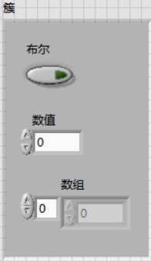

（10）创建一个VI，命名为“2-10.vi”，实现：学生情况表中有这样一些数据：学号（字符型）、姓名（字符型）、年龄（数字型），形成一个簇 。请设置各数据的输入控件，将控件的数据通过一个簇显示控件显示。

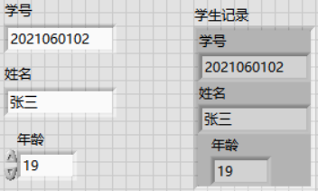

（11）创建一个VI，命名为“2-11.vi”，使用格式化写入字符串函数（Format into String），将圆周率π转换为字符串并输出，并保留小数点后5位数字。

（12）创建一个VI，命名为“2-12.vi”，使用扫描字符串函数（Scan From String），将“3.34A”分裂成数字“3.34”和字符串“A”两部分并输出。

（13）创建一个VI，命名为“2-13.vi”，实现：每隔一定时间（该时间通过旋钮调节）测量一次温度，显示当前的测量温度值和已运行时间，同时显示实时温度测量曲线，通过开关控制程序的开始和停止。

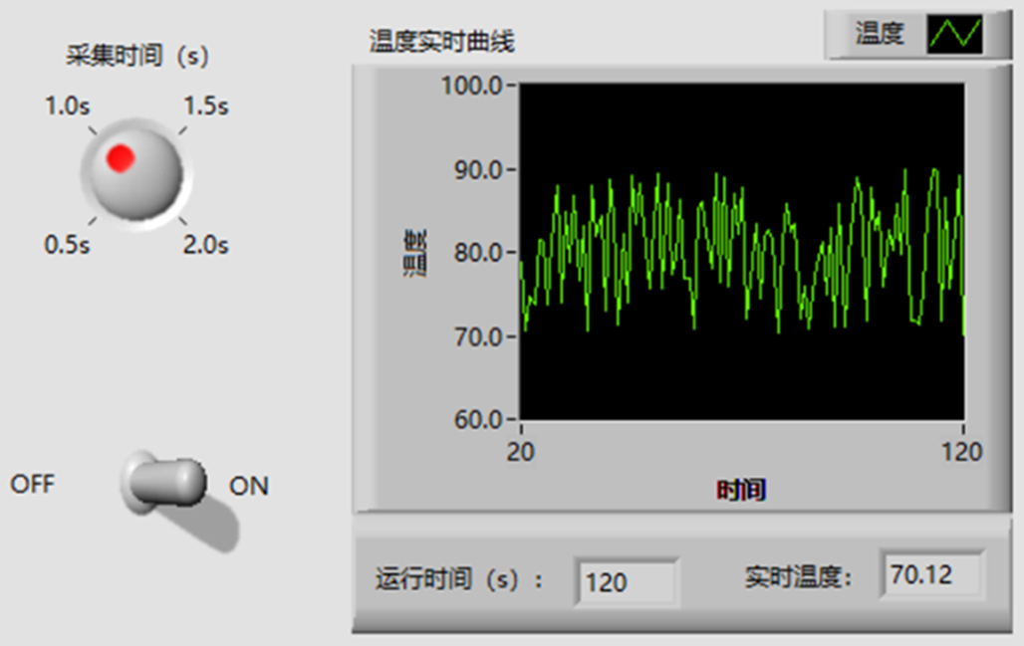

（14）创建一个VI，命名为“2-14.vi”，实现：每0.3秒测量一次温度（提供名称为“测量温度子程序.vi”），用来产生温度值范围约74-90），有一个停止按钮，按停止按钮后即停止测量。如果温度高出或低于设定范围（设定范围的最大值和最小值使用一个数值输入控件输入），VI程序点亮前面板的2个LED，2个LED一个设置为红色，一个设置为黄色。实时测量的温度、设置的温度上限和下限同时显示在波形图表Waveform Chart指示器上。
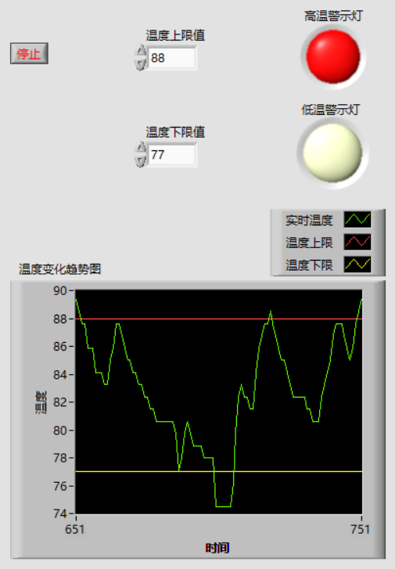

（15）创建一个VI，命名为“2-15.vi”，实现：程序运行中，可用Knob控件改变图形曲线的颜色。具体要求为：
①使用While循环，用停止按钮控制循环的启停，每500毫秒循环1次；
②使用0-1随机数产生随机数，并使用波形图表Waveform Chart控件实时显示；
③使用旋钮控制图形的颜色，颜色的值分别为红、绿、蓝、黄和白，对应的16进制代码为FF0000，00FF00，0000FF，FFFF00和FFFFFF，要显示旋钮的值，通过条件结构可以输出对应的颜色数值，并将颜色数值输送给图线曲线的颜色属性节点；
④用1个数值显示控件显示选择的颜色的十六进制值。

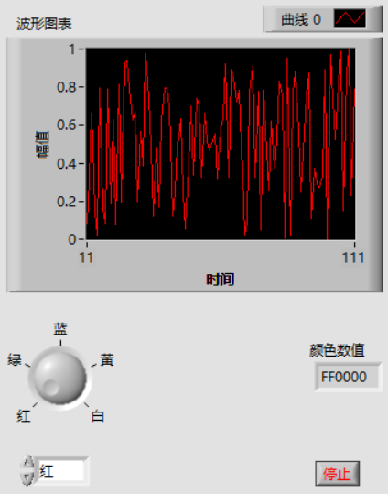

四、实验记录

（1）请简述实验内容（3）、（6）、（8）、（12）、（13）、（14）、（15）的设计步骤（不需要很详细，尽量使用文字大体说明步骤即可）。

注意事项：
（1）实验课后需要提交的材料为：字体颜色为红色的vi文件和实验报告电子版（不用提交纸质版，实验报告有格式要求，具体见下面示例。不按下面示例的实验报告格式要求撰写，评分最高为中）；完成后将这两种材料压缩打包（文件命名格式为：学号（后两位）+姓名，例如：01邢东旭）发送给学委，由学委收齐后压缩打包发到我的邮箱wuzhuokui@126.com，提交时间为下一次实验课前；

（2）在未完成实验内容前严禁做其他事情，如上网、玩游戏和看手机等。

（3）实验报告格式示例：

仲恺农业工程学院实验报告纸

自动化学院 （院、系） 自动化 专业 班 组 虚拟仪器技术及应用

学号 姓名 实验日期 评定
实验2 LabVIEW程序结构(2)、数组、簇、字符串和图形化显示（1）

一、实验目的
（1）掌握LabVIEW的程序结构；（2）掌握建立数组控件的方法；（3）掌握常用的数组函数；（4）掌握簇的建立方法；（5）掌握常用的字符串函数；（6）掌握图形化数据显示方法。

二、实验工具
（1）PC；（2）LabVIEW

三、实验内容

（略，不用填写）

四、实验记录

（按指导书要求填写）

